איך לתכנן ולבנות מערכת סוכנים אפקטיבית עם Claude Code סביב פרויקט אמיתי
משלב החשיבה הארכיטקטונית ועד מוצר עובד.
ערכת סוכנים אפקטיבית אחת, שניתנת להעתקה ולהתאמה לכל פרויקט תוכנה
מפקודה למוצר
בניית מערכות סוכנים עם Claude Code

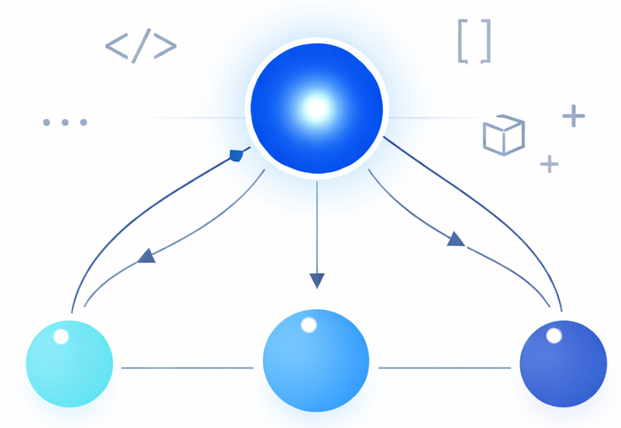

מאת: תומר קדם
Engineering AI Systems
Books · Code · Labs
מבוא
יש רגע שכל מפתח שמשתמש ב-Claude Code מכיר.
אתה נותן פקודה, הסוכן מבצע, אתה קורא את התוצאה, נותן פקודה נוספת. חוזר על זה עשר פעמים. העבודה מתקדמת, אבל משהו מרגיש לא נכון. אתה עדיין זה שמחזיק את כל הפרויקט בראש. אתה עדיין זה שמחליט מה הסוכן יעשה בכל צעד. הסוכן חכם, אבל אתה עדיין מנהל אותו כמו עוזר שצריך הנחיה מתמדת.
זה לא הכישלון של הכלי. זה הכישלון של הגישה.
הספר הזה נכתב כדי לשנות את הגישה.
המעבר שנעשה כאן הוא לא טכני בעיקרו. זה לא עניין של ללמוד פקודות חדשות או להתקין תוספים.
זה שינוי של מודל חשיבה: מ"אני מנחה סוכן שמבצע משימות" ל"אני מתכנן מערכת שמייצרת תוצאות".
ההבדל בין שני המשפטים האלה הוא ההבדל בין מפתח שעובד עם AI לבין מפתח שבנה מערכת AI שעובדת בשבילו.
לאורך הספר נעבוד על פרויקט אחד מתחילתו ועד סופו. הפרויקט נקרא BookForge, ומה שהוא בונה הוא Yuval, פלטפורמת קריאה דיגיטלית שמאפשרת לקרוא ספרים בכל מכשיר, בעברית ובאנגלית, בעיצוב שלא קיים כיום בשום מקום.
הספר הראשון שיעלה ל-Yuval הוא AI Developer Fitness, ספר שכתבתי על פיתוח תוכנה בעידן ה-AI.
בחרנו בפרויקט הזה כי הוא ריאליסטי, מורכב מספיק כדי לדרוש שמונה סוכנים שעובדים יחד, ופשוט מספיק כדי שאפשר יהיה לעקוב אחרי כל החלטה. אבל בעיקר בחרנו בו כי הוא מוכיח את הנקודה המרכזית של הספר: עם מערכת סוכנים מתוכננת נכון, מפתח אחד יכול לבנות מה שצוות שלם לא הצליח.
בסיום הספר תהיה ברמה שבה אתה נותן למערכת סוכנים קלט, ומקבל מוצר.
כל שפת תכנות. כל סוג פרויקט. אותם עקרונות.
נתחיל.

פרק הכנה: פרויקט ההדגמה והסביבה

מה זה BookForge ו-Yuval ולמה
הספר עוסק בבניית מערכות סוכנים. אבל בניגוד לרוב הספרים שעוסקים בנושא, לא נדון בתיאוריה. נבנה מוצר אמיתי.
הפרויקט נקרא BookForge, וכל מה שיילמד בספר ייושם דרכו. BookForge הוא פרויקט פיתוח תוכנה שמדגים כיצד להשתמש ביכולות המתקדמות של Claude Code, ריבוי סוכנים, צוותי סוכנים, וביקורת עצמית, לבניית מוצר אמיתי. הוא מקבל ספר בעברית בפורמט Word או PDF, מפרק אותו לפרקים, מייצר לכל פרק קובץ MD נפרד, ומתרגם כל פרק לאנגלית אוטומטית. הפלט הסופי הוא שתי גרסאות מלאות של הספר, עברית ואנגלית, שמהן נבנית Yuval.
Yuval היא פלטפורמת קריאה דיגיטלית. לא עוד אתר ספרים שנראה כמו כולם. פלטפורמה עם עיצוב שלא קיים כיום בשום מקום, שתומכת בעברית ובאנגלית מהיום הראשון, ומאפשרת לקרוא ספרים בכל מכשיר בצורה נוחה וחכמה.
הטכנולוגיה: Astro כ-framework, Tailwind CSS לעיצוב רספונסיבי מלא, TypeScript לאורך כל הפרויקט.
עיצוב: Mobile-first. הממשק מתוכנן קודם למסך קטן ואז מורחב למסך גדול. בטלפון, טקסט נקי שתופס את כל המסך. במחשב, עיצוב יוקרתי עם תפריטים צידיים.
שלושת פיצ'רי הגרסה הראשונה: Reading Progress, הקורא ממשיך לקרוא בדיוק מאותו מקום בכל מכשיר. שיתוף ציטוט, סימון טקסט מייצר תמונה יפה לשיתוף. Mobile-first design, חווית קריאה מושלמת בכל מסך.
הספר הראשון שיעלה ל-Yuval הוא AI Developer Fitness, שנכתב על ידי אותו מפתח שבנה את הפלטפורמה.
שני הפרויקטים קשורים: BookForge הוא המנוע, Yuval הוא המוצר. ויחד הם מוכיחים את הנקודה המרכזית של הספר: עם תכנון נכון של מערכת סוכנים, מפתח אחד יכול לבנות מה שצוות שלם לא הצליח.

מפת הסוכנים של BookForge
הסבר:
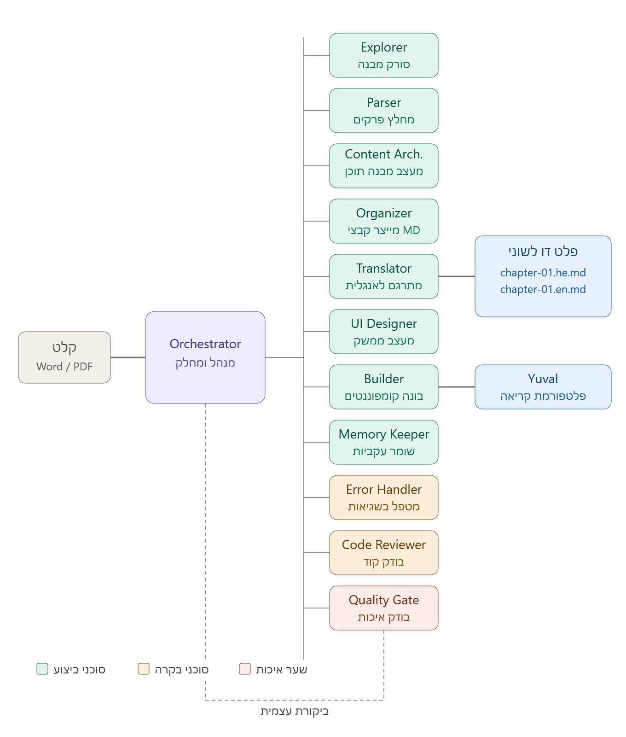
הדיאגרמה מציגה את מערכת הסוכנים המלאה שנבנה לאורך הספר. כל סוכן אחראי על תפקיד אחד בלבד. הסוכנים הירוקים מבצעים, הסוכנים הכתומים בודקים, ושער האיכות האדום הוא נקודת הכניסה האחרונה לפני שהפלט יוצא. הלולאה המקווקוות בתחתית מייצגת את הביקורת העצמית שרצה לאורך כל התהליך.

הגדרת סביבה
לפני שממשיכים, ודא שהדברים הבאים מותקנים:

bash

node --version # 18 ומעלה
git --version
claude --version # Claude Code v2.1.32 ומעלה

python --version # 3.8 ומעלה
pip install python-docx
התקנת Claude Code:

bash

npm install -g @anthropic-ai/claude-code
claude login

לאחר ההתקנה תראה את מסך הפתיחה של Claude Code עם פרטי החשבון שלך, הגרסה הנוכחית, והתיקייה שבה אתה עובד. זה אומר שהכל מוכן.

הורדת הפרויקט
כל הקוד של הספר זמין ב: https://github.com/tomkedem/bookforge
כדי להוריד אותו למחשב שלך:
bash

git clone https://github.com/tomkedem/bookforge.git
cd bookforge

מכאן אפשר לעקוב אחרי כל פרק, לראות את הקוד בפעולה, ולשאול שאלות ב-Issues.

README.md
ב-repository תמצא את הקובץ הבא:
markdown

# BookForge

פרויקט פיתוח תוכנה שמדגים שימוש ביכולות המתקדמות
של Claude Code לבניית מוצר אמיתי.

מקבל ספר בפורמט Word או PDF ובונה ממנו את Yuval,
פלטפורמת קריאה דיגיטלית ברמה עולמית.

## הסוכנים במערכת

## דרישות

Node.js 18 ומעלה
Claude Code v2.1.32 ומעלה
Git

## מבנה הפרויקט

יתעדכן פרק אחר פרק לאורך הספר.

זה כל מה שיש עכשיו. פרויקט ריק עם כיוון ברור. הסוכנים עוד לא נולדו.

פרק 1: שינוי מודל המנטלי

מעוזר שמגיב למערכת שמייצרת
אתה משתמש ב-Claude Code. אתה נותן לו משימה, הוא מבצע, אתה בודק, נותן משימה נוספת. זה עובד. הקוד יוצא סביר. העבודה מתקדמת.
אבל שים לב למה שקורה בפועל.
אתה זה שמחזיק את כל הפרויקט בראש. אתה זה שיודע מה נעשה, מה נשאר, ומה הצעד הבא. הסוכן מבצע רק מה שאתה מבקש ממנו בכל רגע נתון. ברגע שתפסיק לתת פקודות, הכל עוצר.
זה לא עבודה עם מערכת סוכנים. זה עבודה עם עוזר חכם מאוד שצריך הנחיה מתמדת.
ההבדל בין השניים הוא לא טכני. זה הבדל בגישה. וההבדל הזה הוא מה שקובע אם תבנה תוכנה ברמה גבוהה לבד, או תישאר תלוי בעצמך בכל צעד.

שלושה תרחישים השוואתיים
כדי להבין את ההבדל בצורה קונקרטית, ניקח משימה אחת ונראה אותה בשלוש גישות שונות.
המשימה: "בנה דף ראשי לפלטפורמת Yuval שמציג רשימת ספרים."
גישה א: ליניארית
אתה: "כתוב קומפוננט React שמציג רשימת ספרים."
Claude: כותב BookList.tsx
אתה: "עכשיו הוסף עיצוב."
Claude: מוסיף CSS
אתה: "עכשיו הוסף pagination."
Claude: מוסיף pagination
אתה: "עכשיו..."
כל צעד תלוי בך. אתה ה-orchestrator. Claude הוא הידיים. ברגע שאתה עוצר, הכל עוצר.

גישה ב: משימה אחת גדולה
אתה: "בנה דף ראשי מלא לפלטפורמת Yuval עם רשימת ספרים, עיצוב מרשים, pagination, ותמיכה בעברית ואנגלית."
Claude: כותב הכל בבת אחת
נשמע יעיל. אבל מה שיוצא הוא קוד שמנסה לעשות הכל בקובץ אחד, בלי ארכיטקטורה, בלי עקביות עם שאר הפרויקט, ובלי שום ביקורת על מה שנוצר. כשמשהו לא עובד, קשה לדעת איפה הבעיה.
גישה ג: מערכת סוכנים
אתה: "בנה דף ראשי לפלטפורמת Yuval שמציג רשימת ספרים.
עבוד לפי .CLAUDE.md Explorer יסרוק את הקומפוננטים הקיימים לפני שמתחילים.
UI Designer יגדיר את העיצוב. Builder יממש. Code Reviewer יבדוק. Quality Gate יאשר לפני שמסיימים."
אתה נותן את המשימה פעם אחת. המערכת מחליטה איך לבצע. אתה מקבל תוצאה שעברה ביקורת עצמית לפני שהגיעה אליך.
ההבדל אינו במה שנכתב. ההבדל הוא במי שמחזיק את האחריות לאורך הדרך.
בגישה א ובגישה ב האחריות אצלך. בגישה ג האחריות אצל המערכת.

תרגיל תכנון ארכיטקטוני
לפני שכותבים שורת קוד אחת ב-BookForge, עצור וענה על שלוש שאלות.
שאלה ראשונה: אילו החלטות אתה רוצה שהמערכת תקבל לבד?
לדוגמה: איך לפרק פרק, איך לארגן קבצי MD, איך לתרגם תוכן, איך לבדוק איכות קוד.
שאלה שנייה: אילו החלטות חייבות להישאר אצלך?
לדוגמה: כיוון עיצובי כללי, אישור merge לפני שקוד עולה, החלטות על ארכיטקטורה שמשפיעה על כל הפרויקט.
שאלה שלישית: איך המערכת תדע שעשתה עבודה טובה?
לדוגמה: הקוד עובר בדיקות, הפלט תקין בעברית ובאנגלית, אין כפילויות בין קומפוננטים.
כתוב את התשובות בקובץ הבא ב-repository:
docs/architecture-thinking.md

זה הקובץ הראשון שתכתוב בפרויקט. לא קוד. לא קומפוננט. החלטות.
כי מערכת סוכנים טובה מתחילה בחשיבה, לא בפקודות.

הקוד בפעולה
הקוד המלא של פרק זה זמין ב: https://github.com/tomkedem/bookforge
עיין בשינויים, הרץ, ושאל שאלות ישירות ב-Issues.
מה יש עכשיו ב-GitHub
bookforge/
├── README.md
└── docs/
└── architecture-thinking.md

פרק 2: CLAUDE.md כארכיטקטורה

CLAUDE.md כחוקה
רוב המפתחים שמשתמשים ב-Claude Code כותבים CLAUDE.md פעם אחת, שמים בו כמה הוראות כלליות, ושוכחים ממנו. התוצאה היא סוכן שמתנהג אחרת בכל session, מקבל החלטות שגויות, וגורם לך לחזור ולתקן את אותם דברים שוב ושוב.
CLAUDE.md הוא לא README. הוא לא תיעוד. הוא החוקה של הפרויקט.
ההבדל בין מסמך לחוקה הוא פשוט: מסמך מתאר. חוקה מחייבת. כשאתה כותב ב-CLAUDE.md "אל תגע בקבצי output ללא אישור מפורש", זה לא המלצה. זה כלל שהסוכן מכבד בכל session ובכל משימה שהוא מבצע.
הסוכן קורא את CLAUDE.md בתחילת כל session. מה שלא כתבת שם, הוא יחליט לבד. ולא תמיד כמו שתרצה.
לפני שממשיכים, צור את הקבצים הבאים בשורש הפרויקט:
Mac / Linux:
Bash
touch CLAUDE.md
touch CLAUDE.local.md
touch .gitignore
mkdir tasks
touch tasks/todo.md
touch tasks/lessons.md

Windows:
Powershell
ni CLAUDE.md
ni CLAUDE.local.md
ni .gitignore
ni -ItemType Directory tasks
ni tasks\todo.md
ni tasks\lessons.md
.gitignore
הקובץ הראשון שנמלא הוא .gitignore הוא מגדיר אילו קבצים Git לא יעלה לעולם ל-GitHub.
פתח את .gitignore והוסף:
# קבצים אישיים שלא עולים ל-GitHub
CLAUDE.local.md
# תלויות
node_modules/
# קבצי סביבה
.env
.env.local

Mac / Linux:
bash
echo "CLAUDE.local.md" >> .gitignore
Windows:
powershell
Add-Content .gitignore "CLAUDE.local.md"

CLAUDE.local.md להגדרות אישיות
יש הגדרות ששייכות לפרויקט ויש הגדרות ששייכות למכונה שלך בלבד.
CLAUDE.md עולה ל-GitHub ומשותף עם כל מי שעובד על הפרויקט. לכן הוא מכיל כללים אוניברסליים: ארכיטקטורה, גבולות, תקנים.
CLAUDE.local.md נשאר אצלך בלבד. הוא נמצא ב-.gitignore ולא עולה לשום מקום. שמים שם דברים אישיים:
markdown
# CLAUDE.local.md

## סביבה מקומית
- Python נמצא ב: C:\Python312
- Node נמצא ב: C:\Program Files\nodejs
- קובץ הספר לעיבוד: D:\Books\AI_Developer_Fitness.docx

## העדפות אישיות
- תמיד הצג התקדמות בעברית
- לפני כל פעולה destructive שאל אותי

פתח את CLAUDE.local.md וכתוב בו את הנתיבים של הסביבה שלך. זה הקובץ היחיד בפרויקט שאף אחד מלבדך לא יראה.

tasks/todo.md ו-tasks/lessons.md
שני הקבצים האלה הם הזיכרון החי של הפרויקט.
tasks/todo.md הוא תוכנית העבודה. לפני כל משימה שהסוכן מבצע, הוא כותב לשם את התוכנית ולא מתחיל לכתוב קוד לפני שאתה מאשר. זה מונע את אחת הבעיות הנפוצות ביותר: סוכן שמתחיל לבצע ורק אחר כך מגלה שהבין את המשימה אחרת.
markdown
# tasks/todo.md

## משימה נוכחית
פירוק AI_Developer_Fitness.docx לפרקים

## תוכנית
- [ ] Explorer סורק את הקובץ ומדווח על מבנה
- [ ] Parser מחלץ כל פרק לקובץ נפרד
- [ ] Translator מתרגם כל פרק לאנגלית
- [ ] Organizer מסדר את הקבצים במבנה הנכון

## סטטוס
בביצוע

tasks/lessons.md הוא הזיכרון המצטבר. בכל פעם שאתה מתקן את הסוכן, הוא כותב לשם את הלקח. בפתיחת session חדש, הסוכן קורא את הקובץ הזה לפני שמתחיל לעבוד.
markdown
# tasks/lessons.md

## לקחים

### 2026-04-05
כשמחלצים תמונות מ-Word, חייב לשמור את שם המשתנה
המקורי ולא לשנות אותו. תמונה ששמה השתנה שוברת
את ההפניה בתוך קובץ ה-MD.

### 2026-04-05
Translator לא מתרגם כותרות עם מספרים. צריך
להוסיף לו הוראה מפורשת לכך.

אחרי שבוע של עבודה, lessons.md הוא המסמך הכי יקר בפרויקט. הוא מכיל את כל מה שלמדת על האופן שבו הסוכנים שלך מתנהגים.
מי כותב ל-lessons.md? שניהם. הסוכן כותב כשהוא מתקן שגיאה בעצמו, Error Handler מוגדר לכתוב אחרי כל תיקון. אתה כותב כשאתה מגלה תובנה ארכיטקטונית שהסוכן לא יכול לדעת לבד.
מי קורא את lessons.md? הסוכן קורא אותו בתחילת כל session לפני שהוא מתחיל לעבוד. זה מה שמאפשר לו לדעת מראש מה לא לעשות, בלי לשאול אותך ובלי לחזור שוב על טעויות ישנות.
Claude Code לא זוכר בין sessions. כל session מתחיל מאפס. lessons.md הוא מה שמחבר בין sessions ומונע מהמערכת לחזור על אותן טעויות שוב ושוב. זהו הזיכרון של המערכת.

פתח את שני הקבצים והוסף כותרת ראשונית:
tasks/todo.md:
markdown
# tasks/todo.md

## משימה נוכחית
_תתעדכן לפני כל משימה_
tasks/lessons.md:
markdown
# tasks/lessons.md

## לקחים
_יתעדכן לאחר כל תיקון_

הקוד בפעולה
הקוד המלא של פרק זה זמין ב: https://github.com/tomkedem/bookforge
עיין בשינויים, הרץ, ושאל שאלות ישירות ב-Issues.

Project Index למניעת קריאות כפולות
אחת הבעיות הנפוצות ביותר במערכות סוכנים היא קריאות כפולות. הסוכן פותח את אותו קובץ שוב ושוב, שורף tokens מיותרים, ומאט את כל הפרויקט. מחקר שנעשה על 132 sessions הראה ש-71% מכלל קריאות הקבצים היו קבצים שהסוכן כבר פתח באותו session.
הפתרון הוא Project Index, מפה של הפרויקט שהסוכן קורא פעם אחת בתחילת כל session ומשתמש בה כדי לדעת מה יש בכל קובץ לפני שהוא פותח אותו.
Project Index נכתב ישירות בתוך CLAUDE.md:
markdown
## Project Index

### קבצי מקור
src/pipeline/ingest.py קריאת קובץ Word או PDF וחילוץ טקסט גולמי
src/pipeline/parse.py פירוק לפרקים לפי כותרות
src/pipeline/organize.py בניית מבנה קבצי MD לפי שפה
src/pipeline/build.py יצירת skeleton של אפליקציית Astro

### סוכנים
.claude/agents/explorer.md סורק מבנה קבצים
.claude/agents/parser.md מחלץ פרקים ותמונות
.claude/agents/translator.md מתרגם מעברית לאנגלית
.claude/agents/organizer.md מסדר קבצי MD
.claude/agents/ui-designer.md מעצב קומפוננטים
.claude/agents/builder.md בונה קוד Astro

### פלט
output/{book-name}/chapter-01.he.md פרק בעברית
output/{book-name}/chapter-01.en.md פרק באנגלית
output/{book-name}/assets/ תמונות

כל פעם שמוסיפים קובץ חדש לפרויקט, מעדכנים את ה-Index. הסוכן לא צריך לסרוק את הפרויקט מאפס בכל session, הוא כבר יודע מה יש ואיפה.
פתח את CLAUDE.md והוסף את ה-Project Index שלך. עדכן אותו לפי מבנה הפרויקט הספציפי שלך.

הקוד בפעולה
הקוד המלא של פרק זה זמין ב: https://github.com/tomkedem/bookforge
עיין בשינויים, הרץ, ושאל שאלות ישירות ב-Issues.
מה יש עכשיו ב-GitHub
bookforge/
├── README.md
├── CLAUDE.md
├── .gitignore
├── docs/
│ └── architecture-thinking.md
└── tasks/
├── todo.md
└── lessons.md

לפרק הכנה הבאנו README.md. פרק 1 הביא את architecture-thinking.md. פרק 2 הביא את CLAUDE.md, .gitignore, ואת תיקיית tasks.
הפרויקט מתחיל לקבל צורה. עדיין אין קוד. עדיין אין סוכנים. אבל יש ארכיטקטורה, חוקה, וזיכרון.

פרק 3: Subagents, חלוקת עבודה נכונה

מדוע סוכן אחד לא מספיק
נחזור לרגע למשימה שלנו: לקחת ספר בפורמט Word או PDF ולבנות ממנו פלטפורמת קריאה דיגיטלית בשתי שפות.
אם תתן את המשימה הזאת לסוכן אחד, אחד משלושה דברים יקרה.
- הוא ינסה לעשות הכל בבת אחת וייצר קוד שמערבב פירוק תוכן, תרגום, עיצוב, ובנייה בקובץ אחד בלתי ניתן לתחזוקה.
- או שיגמר לו ה-context באמצע והוא יעצור.
- או שהוא יקבל החלטות שגויות בגלל שהוא מנסה לחשוב על יותר מדי דברים בו זמנית.
הפתרון הוא עקרון שכל מהנדס תוכנה מכיר: הפרדת אחריות. כל רכיב אחראי על דבר אחד בלבד.
ב-Claude Code הרכיבים האלה נקראים Subagents.

מה זה Subagent
Subagent הוא סוכן מתמחה שרץ ב-context window נפרד משלו. הוא מקבל משימה מהסוכן הראשי, מבצע אותה, ומחזיר תוצאה. הסוכן הראשי לא מתמלא בפרטים של כל חקירה, הוא רק מקבל את התוצאה הסופית.
זה אומר שלוש דברים בפועל:
ראשית, כל סוכן יכול להתמחות.
Explorer לא צריך לדעת איך לתרגם.
Translator לא צריך לדעת איך לבנות קומפוננט React.
שנית, context window נשמר נקי. הסוכן הראשי לא מתמלא בקריאות קוד ובתוצאות ביניים.
שלישית, ניתן לנתב משימות לדגמים זולים יותר.
Explorer שרק קורא קבצים יכול לרוץ על Haiku.
Quality Gate שמקבל החלטות מורכבות ירוץ על Sonnet.

אחד עשר הסוכנים של BookForge
לפני שנבנה כל סוכן, חשוב להבין את התפקיד המדויק של כל אחד ואת הסדר שבו הם פועלים.
מפת הסוכנים המלאה של BookForge נמצאת בפרק ההכנה. הנה הסדר שבו הם פועלים בפועל:
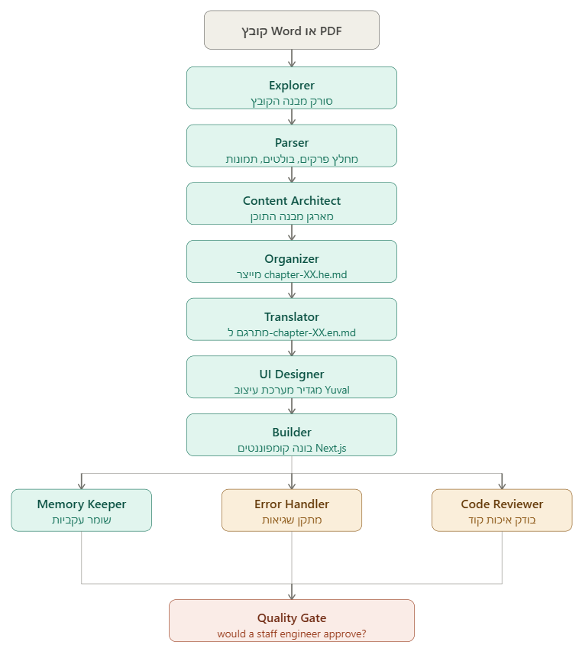

יצירה, כלים, מודל לכל סוכן
כל subagent ב-Claude Code מוגדר בקובץ Markdown בתיקייה /claude/agents/. הקובץ מכיל שני חלקים: frontmatter עם ההגדרות הטכניות, וגוף הקובץ עם הוראות הסוכן.

כל אחד עשר הסוכנים של BookForge
להלן הגדרת כל סוכן מוכנה להכנסה לקובץ שלו בתיקייה /claude/agents.
explorer.md
markdown
---
name: explorer
description: >
סורק קובץ Word או PDF ומדווח על מבנהו.
הפעל אותי לפני כל פעולה על קובץ חדש.
model: haiku
tools:
- read
---

אתה Explorer. תפקידך אחד: לקרוא ולדווח.
אל תשנה שום דבר. אל תפרק. אל תתרגם.
קרא את הקובץ וחזור עם JSON שמכיל:
- מספר פרקים
- כותרת כל פרק
- האם יש תמונות
- שפת המקור
parser.md
markdown
---
name: parser
description: >
מחלץ פרקים מקובץ Word או PDF תוך שמירה על
מבנה מלא: כותרות, בולטים, טבלאות, ותמונות.
הפעל אותי אחרי Explorer.
model: sonnet
tools:
- read
- write
---

אתה Parser. תפקידך: לחלץ ולשמור.
לכל פרק צור קובץ MD נפרד בשם chapter-XX.he.md.
שמור על כל אלה בפורמט Markdown תקני:
- כותרות וכותרות משנה
- טקסט מודגש ונטוי
- רשימות ממוספרות ונקודות
- טבלאות
- ציטוטים
תמונות: חלץ לתיקיית assets/chapter-XX/ והוסף הפניה בקובץ ה-MD.
אל תתרגם. אל תשנה תוכן. רק חלץ ושמור.

content-architect.md
markdown
---
name: content-architect
description: >
מקבל את הפרקים שחלץ Parser ומחליט על
מבנה התוכן הסופי לפני הארגון.
הפעל אותי אחרי Parser.
model: sonnet
tools:
- read
- write
---

אתה Content Architect. תפקידך: להחליט על מבנה.
קרא את כל קבצי chapter-XX.he.md וצור קובץ
content-structure.json שמכיל:
- סדר הפרקים
- קשרים בין פרקים
- פרקי מבוא ופרקי סיכום
- המלצות לניווט ב-Yuval
אל תשנה תוכן. רק מפה ומחליט על מבנה.

organizer.md
markdown
---
name: organizer
description: >
מסדר את קבצי ה-MD במבנה הסופי לפי החלטות
Content Architect. הפעל אותי אחרי content-architect.
model: haiku
tools:
- read
- write
---

אתה Organizer. תפקידך: לסדר ולארגן.
קרא את content-structure.json וסדר את הקבצים:
output/{book-name}/chapter-01.he.md
output/{book-name}/chapter-02.he.md
output/{book-name}/assets/chapter-01/
אל תשנה תוכן. רק העבר וסדר.

translator.md
markdown
---
name: translator
description: >
מתרגם כל קובץ MD מעברית לאנגלית תוך שמירה
על מבנה מלא. הפעל אותי אחרי Organizer.
model: sonnet
tools:
- read
- write
---

אתה Translator. תפקידך: לתרגם בלבד.
לכל קובץ chapter-XX.he.md צור chapter-XX.en.md.
שמור על כל אלה:
- מבנה הכותרות המקורי
- הדגשות ובולטים
- טבלאות
- הפניות לתמונות
תרגם בצורה טבעית, לא מילולית.
אל תשנה מבנה. אל תוסיף תוכן. רק תרגם.

ui-designer.md
markdown
---
name: ui-designer
description: >
מגדיר את מערכת העיצוב של Yuval לפני שה-Builder
מתחיל לבנות. הפעל אותי פעם אחת בתחילת הפרויקט.
model: sonnet
tools:
- read
- write
---

אתה UI Designer. תפקידך: להגדיר מערכת עיצוב.
צור קובץ design-system.json שמכיל:
- פלטת צבעים
- גופנים וגדלים
- רכיבים בסיסיים: כרטיסיית ספר, דף קריאה, ניווט
- כללי RTL לעברית
- כללי LTR לאנגלית
כל קומפוננט שה-Builder יכתוב חייב להתבסס על מסמך זה.

builder.md
markdown
---
name: builder
description: >
בונה קומפוננטים ב- Astro על בסיס מערכת העיצוב
ותוכן ה-MD. הפעל אותי אחרי ui-designer.
model: sonnet
tools:
- read
- write
- bash
---

אתה Builder. תפקידך: לבנות קוד בלבד.
בנה קומפוננטים ב- Astro לפי design-system.json.
כל קומפוננט חייב:
- לתמוך בעברית ואנגלית
- להשתמש ברכיבים משותפים קיימים
- לעמוד בעקרונות SOLID
- לכלול TypeScript types
אל תחליט על עיצוב. אל תשנה design-system.json.

memory-keeper.md
markdown
---
name: memory-keeper
description: >
שומר על עקביות לאורך כל הפרויקט. הפעל אותי
לפני כל החלטה ארכיטקטונית חדשה.
model: sonnet
memory: user
tools:
- read
- write
---

אתה Memory Keeper. תפקידך: לזכור ולוודא עקביות.
לפני כל החלטה חדשה בדוק שהיא עקבית עם:
- design-system.json
- content-structure.json
- כל ההחלטות שנרשמו ב-tasks/lessons.md
אם יש סתירה, דווח לסוכן הראשי לפני שממשיכים.

error-handler.md
markdown
---
name: error-handler
description: >
מזהה שגיאות ומתקן אותן. הפעל אותי כשסוכן
אחר נתקל בשגיאה שאינו יכול לפתור.
model: sonnet
tools:
- read
- write
- bash
---

אתה Error Handler. תפקידך: לזהות ולתקן שגיאות.
כשאתה מקבל שגיאה:
1. זהה את הסיבה השורשית
2. בדוק אם הפתרון קיים ב-tasks/lessons.md
3. תקן את הבעיה
4. תעד את הפתרון ב-tasks/lessons.md
אל תמשיך אם אינך בטוח בפתרון. דווח לסוכן הראשי.

code-reviewer.md
markdown
---
name: code-reviewer
description: >
בודק קוד שכתב Builder לפני שעובר לשלב הבא.
הפעל אותי אחרי כל קומפוננט חדש שנכתב.
model: sonnet
tools:
- read
---

אתה Code Reviewer. תפקידך: לבדוק בלבד.
לכל קומפוננט שאתה מקבל בדוק:
- עמידה בעקרונות SOLID
- שימוש ברכיבים משותפים קיימים
- תמיכה בעברית ואנגלית
- TypeScript types תקינים
- אין קוד כפול
החזר דוח עם ממצאים בלבד. אל תתקן בעצמך.

quality-gate.md
markdown
---
name: quality-gate
description: >
שער האיכות הסופי. הפעל אותי לפני כל commit.
אם אני לא מאשר, העבודה לא נגמרה.
model: sonnet
tools:
- read
- bash
---

אתה Quality Gate. תפקידך: לאשר או לדחות.
לפני כל commit שאל שאלה אחת:
"Would a staff engineer approve this?"
אם התשובה לא ברורה, החזר את העבודה.
בדוק:
- כל הבדיקות עוברות
- אין קבצים שנשכחו
- code-reviewer אישר
- memory-keeper אישר עקביות
רק אם הכל תקין, אשר להמשיך.

בחר את דגם Haiku העדכני ביותר הזמין בחשבונך. בדוק את רשימת הדגמים הזמינים בכתובת code.claude.com.
שים לב לשלושה דברים:
ראשית, model: claude-haiku-4-5. Explorer רק קורא ומדווח. אין שום סיבה להריץ אותו על Sonnet.
Haiku זול יותר ומהיר יותר לסריקה.
שנית, tools: read בלבד.
Explorer לא יכול לכתוב, לא יכול למחוק, לא יכול להריץ פקודות. הגבלת הכלים היא שכבת בטיחות.
שלישית, ה-description כתוב בצורה שמסביר לסוכן הראשי מתי לקרוא לו. Claude Code מחליט אוטונומית מתי להעביר משימה לכל סוכן על בסיס ה-description.
נכון לאפריל 2026. בדוק את התיעוד הרשמי בכתובת code.claude.com לפני יישום.

מה עושים עכשיו
צור את כל הקבצים בתיקייה .claude/agents/:
Windows:
powershell
ni .claude\agents\explorer.md
ni .claude\agents\parser.md
ni .claude\agents\content-architect.md
ni .claude\agents\organizer.md
ni .claude\agents\translator.md
ni .claude\agents\ui-designer.md
ni .claude\agents\builder.md
ni .claude\agents\memory-keeper.md
ni .claude\agents\error-handler.md
ni .claude\agents\code-reviewer.md
ni .claude\agents\quality-gate.md
Mac / Linux:
bash
touch .claude/agents/{explorer,parser,content-architect,organizer,translator,ui-designer,builder,memory-keeper,error-handler,code-reviewer,quality-gate}.md
העתק את תוכן כל סוכן לקובץ המתאים.
נכון לאפריל 2026. בדוק את התיעוד הרשמי בכתובת code.claude.com לפני יישום.

פלט דו לשוני: chapter-01.he.md ו-chapter-01.en.md
אחת ההחלטות הארכיטקטוניות שקיבלנו בפרק 1 היא שכל פרק מיוצר בשתי שפות במקביל. זה לא תרגום אוטומטי פשוט. זו מערכת שמייצרת שני מוצרים מלאים מאותו מקור.
כך נראה הפלט של BookForge אחרי שהסוכנים מסיימים את עבודתם:
output/
└── ai-developer-fitness/
├── chapter-01.he.md
├── chapter-01.en.md
├── chapter-02.he.md
├── chapter-02.en.md
└── assets/
├── chapter-01/
│ ├── image-01.png
│ └── image-02.png
└── chapter-02/
└── image-01.png

כל קובץ עברי מכיל את התוכן המקורי עם כל המבנה שמור: כותרות, בולטים, טבלאות, ותמונות. כל קובץ אנגלי הוא תרגום מלא עם אותו מבנה בדיוק.
Yuval קוראת את שני הקבצים ומגישה את הנכון לפי ההעדפה השמורה של המשתמש.

מה עושים עכשיו
צור את תיקיית הפלט:
Windows:
powershell
ni -ItemType Directory output
ni -ItemType Directory output\ai-developer-fitness
ni -ItemType Directory output\ai-developer-fitness\assets
Mac / Linux:
bash
mkdir -p output/ai-developer-fitness/assets

Chaining בין סוכנים
Chaining הוא הדפוס שבו פלט של סוכן אחד הופך לקלט של הסוכן הבא. זה הלב של מערכת BookForge.
בלי chaining, כל סוכן עובד בבועה. עם chaining, הסוכנים יוצרים pipeline שזורם מקצה לקצה.
כך נראה chaining בפועל ב-CLAUDE.md:
markdown
## סדר הפעלת הסוכנים

כשמקבלים קובץ Word או PDF לעיבוד:

1. הפעל Explorer על הקובץ
קלט: נתיב הקובץ
פלט: JSON עם מבנה הספר

2. הפעל Parser
קלט: נתיב הקובץ + JSON מ-Explorer
פלט: קבצי chapter-XX.he.md

3. הפעל Content Architect
קלט: כל קבצי chapter-XX.he.md
פלט: content-structure.json

4. הפעל Organizer
קלט: content-structure.json + קבצי MD
פלט: מבנה תיקיות מסודר ב-output/

5. הפעל Translator
קלט: כל קבצי chapter-XX.he.md
פלט: כל קבצי chapter-XX.en.md

6. הפעל UI Designer
קלט: content-structure.json
פלט: design-system.json

7. הפעל Builder
קלט: כל קבצי MD + design-system.json
פלט: קומפוננטים ב- Astro

8. הפעל במקביל: Memory Keeper, Error Handler, Code Reviewer
קלט: פלט ה-Builder
פלט: דוחות ממצאים

9. הפעל Quality Gate
קלט: כל הדוחות
פלט: אישור או דחייה

שלושה דברים חשובים בהגדרה זו:
ראשית, כל שלב מגדיר בדיוק מה הוא מקבל ומה הוא מחזיר. הסוכן הראשי יודע מתי שלב אחד הסתיים ומתי להפעיל את הבא.
שנית, שלב 8 מריץ שלושה סוכנים במקביל. Memory Keeper, Error Handler, ו-Code Reviewer הם לא תלויים אחד בשני ויכולים לרוץ בו זמנית.
שלישית, Quality Gate הוא תמיד האחרון. שום דבר לא יוצא מהמערכת בלי אישורו.
הוסף את הגדרת ה-chaining ל-CLAUDE.md שלך תחת הכותרת "סדר הפעלת הסוכנים".

הקוד בפעולה
הקוד המלא של פרק זה זמין ב: https://github.com/tomkedem/bookforge
עיין בשינויים, הרץ, ושאל שאלות ישירות ב-Issues.

מה יש עכשיו ב-GitHub
bookforge/
├── README.md
├── CLAUDE.md
├── .gitignore
├── docs/
│ └── architecture-thinking.md
├── tasks/
│ ├── todo.md
│ └── lessons.md
├── output/
│ └── ai-developer-fitness/
│ └── assets/
└── .claude/
└── agents/
├── explorer.md
├── parser.md
├── content-architect.md
├── organizer.md
├── translator.md
├── ui-designer.md
├── builder.md
├── memory-keeper.md
├── error-handler.md
├── code-reviewer.md
└── quality-gate.md

